**Дата:** 28.04.22

**Клас:** 3 – Б

**Предмет:** *ЯДС*

**Вчитель:** Лисенко О. Б.

**Тема: *Із чого все починалося.***

**Мета**: розширити знання учнів про життя давніх людей, їх спосіб життя, знаряддя праці; виховувати бажання приймати свідомі та виважені рішення; продовжувати вчити виявляти пізнавальну активність виховувати дружні стосунки в класі, спільноті, розвивати увагу, мислення, мовлення.

**Хід уроку**

***Користуйтеся презентацією під час опрацювання даної теми уроку або відео уроком за посиланням:***

[**https://www.youtube.com/watch?v=AxeQjfnBg_8**](https://www.youtube.com/watch?v=AxeQjfnBg_8)

**1. Організаційний момент.**

***Приготуйте, будь ласка, все, що потрібно для уроку: підручник, зошит, ручку, олівці.***

***Старанно працюйте. Не забувайте робити хвилинки відпочинку та релаксації під час уроку.***

**2. Актуалізація опорних знань**

**1)Фенологічні спостереження. Вправа «Синоптик».**

***Дайте характеристику сьогоднішньому дню.***

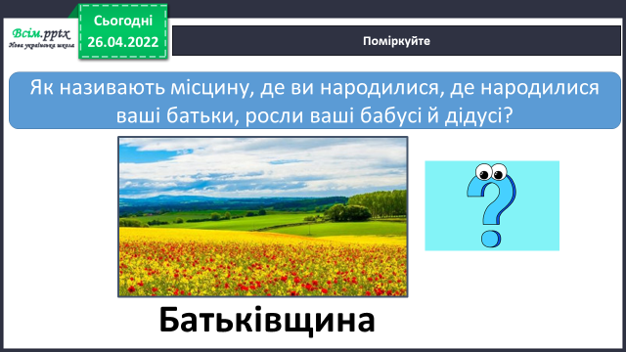**2) Поміркуйте.**

**3. Повідомлення теми уроку.**

**- *Сьогодні ви дізнаєтеся про життя давніх людей, їх спосіб життя, перші знаряддя праці.***

**4. Вивчення нового матеріалу.**

**1) Попрацюйте з підручником за ст.104.**

***Поміркуйте.***

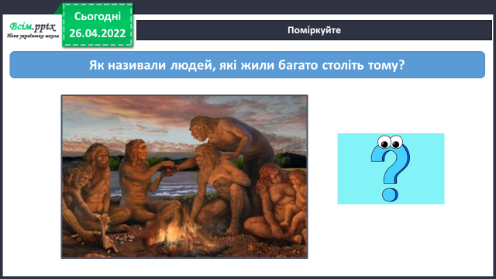

**2) Робота з підручником ст.104 - 105.**

***Спробуйте відповісти на питання за змістом прочитаного.***

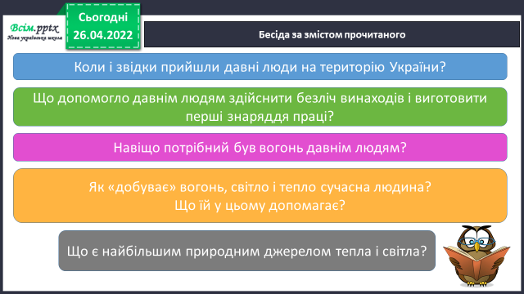

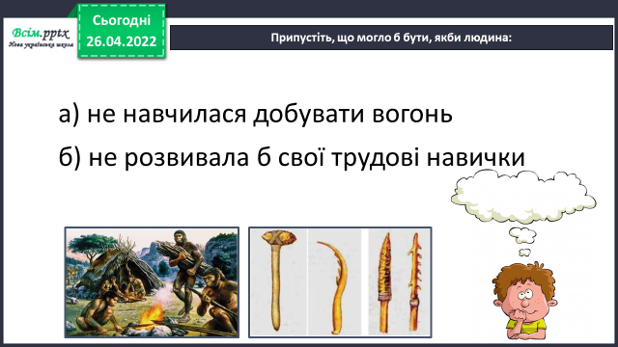**3) Припустіть, що могло б бути, якби людина…**

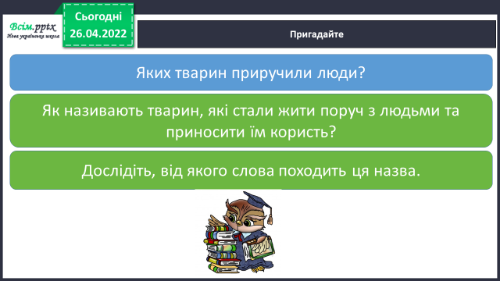***Пригадайте.***

**5.** **Закріплення вивченого.**

***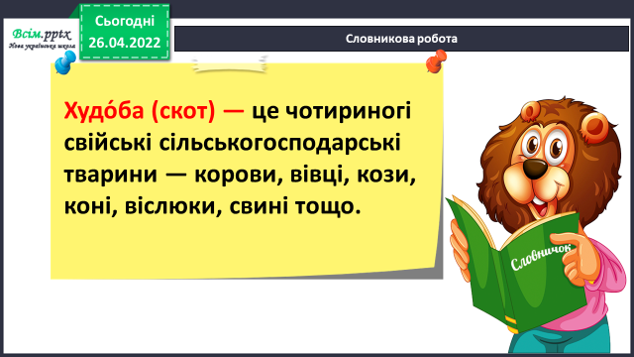*1) Робота з підручником ст.106.**

***Словникова робота.***

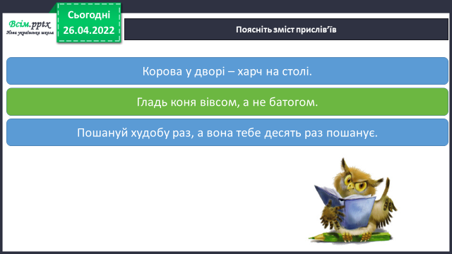**2) Поясніть зміст прислів’їв.**

***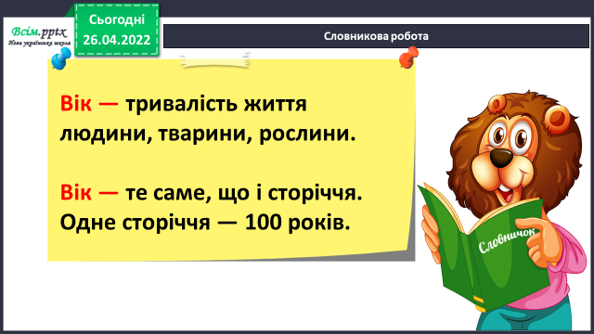*3) Робота з підручником ст.106.**

***Словникова робота.***

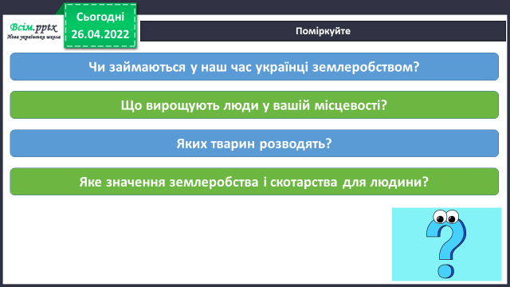**4) Поміркуйте.**

**5) Проаналізуйте висловлювання учнів.**

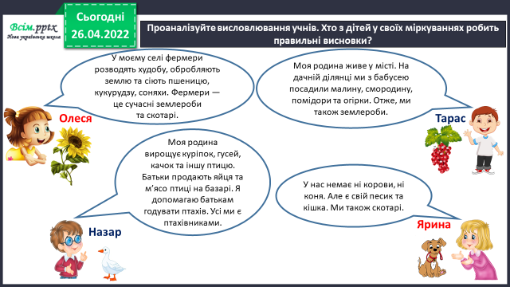***Хто з дітей у своїх міркуваннях робить правильні висновки?***

**6) Робота в зошитах ст.40 - 41.**

**6. Підсумок.**

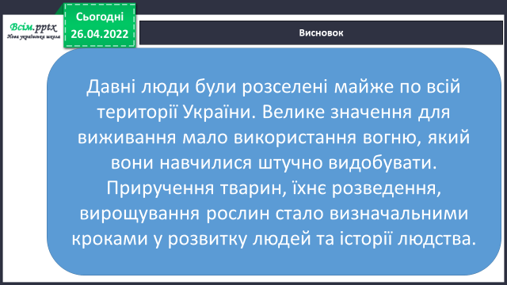**1) Висновок.**

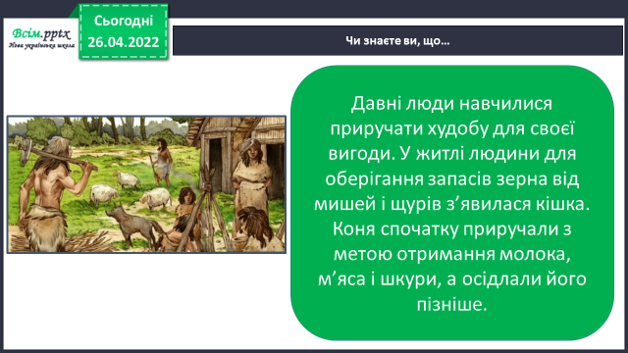**2) Чи знаєте ви, що.**

**3) Домашнє завдання.**

**Повторити тему на сторінках підручника 104-109;**

**Зошит ст.40 – 41.**

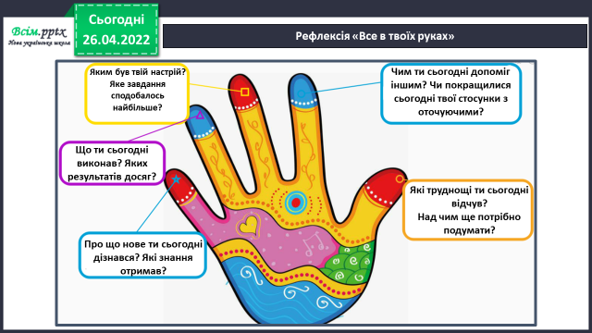 **4) Вправа «Все в твоїх руках».**

***Роботи надсилайте на Human.***